Coordinación 1º y 2º
2º básico, 2020

AREA: Lenguaje y Comunicación

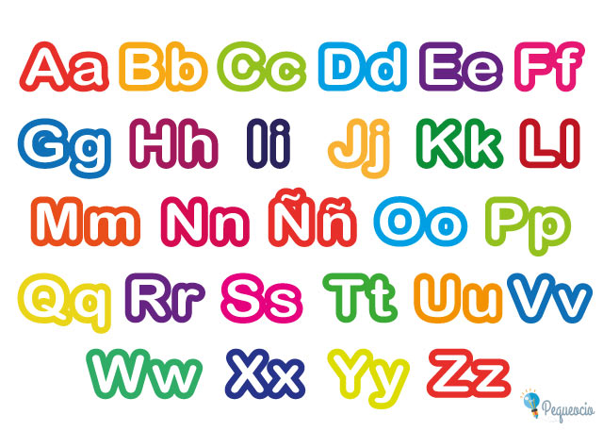
Si lo aprendí, es porque soy capaz de organizar palabras dadas según su orden alfabético.
Adjuntar anexos:
“Los piratas esqueletos”
https://youtu.be/dLKqnnCN_Ew

Tiempo estimado:
45 minutos
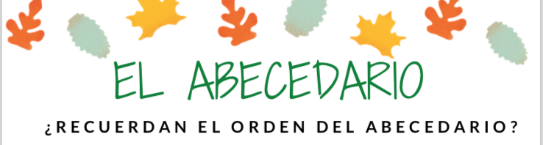

Instructivo para la realización de actividades:
- Recuerdan en voz alta las letras del abecedario.
- Observan el video “Los piratas esqueletos”
- Ordenan los nombres de los animales propuestos utilizando el abecedario de la forma que ellos/as lo decidan.
- Leer cómo se ordenan las palabras, poniendo atención en fijarse en la primera letra para reconocer la que va antes en el abecedario y la que viene después.
- Revisan su trabajo anterior de orden de nombres de animales.
- Realizan práctica de orden alfabético de nombres y países.
- Escriben 5 nombres de famailiares que quisieran ir a visitar y ordenan sus nombres alfabéticamente.
- Realizan un dibujo con esos familiares y se los envían a través de una foto.

Objetivo de aprendizaje:
- Conozco y utilizo en forma práctica el abecedario y su aplicación.

